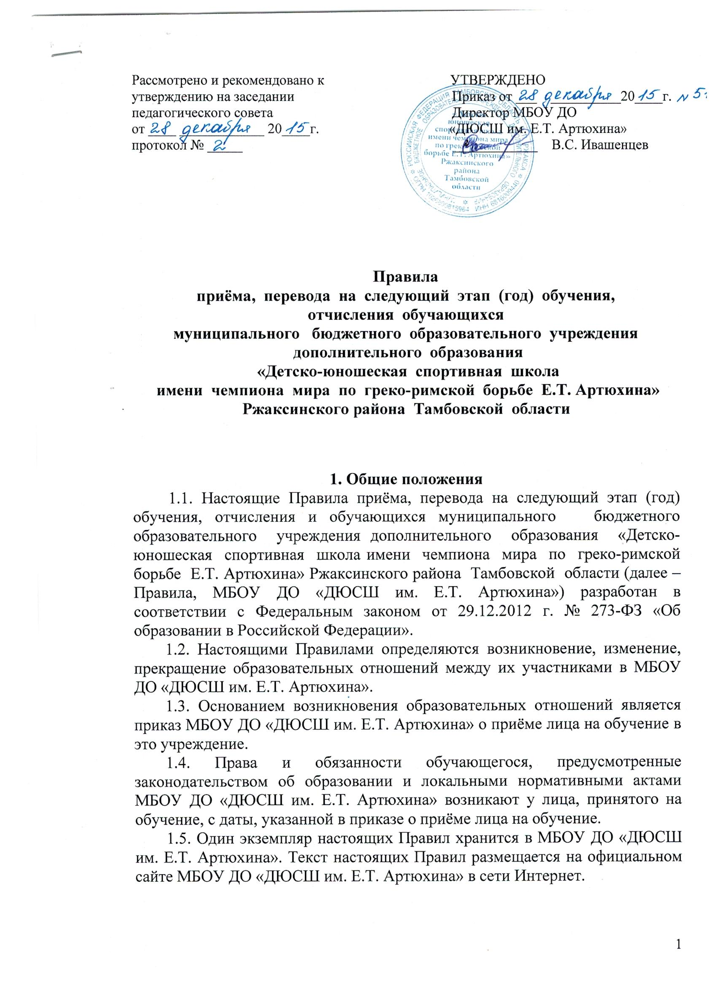

1. Общие положения
1.1. Настоящие Правила приёма, перевода на следующий этап (год) обучения, отчисления и обучающихся муниципального бюджетного образовательного учреждения дополнительного образования «Детско-юношеская спортивная школа имени чемпиона мира по греко-римской борьбе Е.Т. Артюхина» Ржаксинского района Тамбовской области (далее – Правила, МБОУ ДО «ДЮСШ им. Е.Т. Артюхина») разработан в соответствии с Федеральным законом от 29.12.2012 г. № 273-ФЗ «Об образовании в Российской Федерации».
1.2. Настоящими Правилами определяются возникновение, изменение, прекращение образовательных отношений между их участниками в МБОУ ДО «ДЮСШ им. Е.Т. Артюхина».
1.3. Основанием возникновения образовательных отношений является приказ МБОУ ДО «ДЮСШ им. Е.Т. Артюхина» о приёме лица на обучение в это учреждение.
1.4. Права и обязанности обучающегося, предусмотренные законодательством об образовании и локальными нормативными актами МБОУ ДО «ДЮСШ им. Е.Т. Артюхина» возникают у лица, принятого на обучение, с даты, указанной в приказе о приёме лица на обучение.
1.5. Один экземпляр настоящих Правил хранится в МБОУ ДО «ДЮСШ им. Е.Т. Артюхина». Текст настоящих Правил размещается на официальном сайте МБОУ ДО «ДЮСШ им. Е.Т. Артюхина» в сети Интернет.

2. Требования к приёму на обучение в МБОУ ДО «ДЮСШ
им. Е.Т. Артюхина»
2.1. Приём на обучение в МБОУ ДО «ДЮСШ им. Е.Т. Артюхина» проводится на принципах равных условий приёма для всех поступающих.
2.2. Возраст лиц, поступающих на обучение в МБОУ ДО «ДЮСШ им. Е.Т. Артюхина» при поступлении не может быть ниже нормативно установленного минимального возраста для получения образования по дополнительной образовательной программе в соответствии с избранным видом спорта и выше 17 лет.
2.3. Приём на обучение в МБОУ ДО «ДЮСШ им. Е.Т. Артюхина» производится по письменному заявлению на имя директора одного из родителей (законного представителя) лица, не достигшего 14-летнего возраста, или по письменному заявлению лица, достигшего 14-летнего возраста, с письменного согласия одного из родителей (законного представителя).
2.4. При приёме в МБОУ ДО «ДЮСШ им. Е.Т. Артюхина» родителям (законным представителям) необходимо представить справку от врача о состоянии здоровья поступающего на обучение с заключением о возможности заниматься избранным видом спорта.
2.5. При приёме на обучение МБОУ ДО «ДЮСШ им. Е.Т. Артюхина» обязано ознакомить поступающего и (или) его родителей (законных представителей) с Уставом учреждения, с лицензией на осуществление образовательной деятельности, с образовательными программами и другими документами, регламентирующими организацию и осуществление образовательной деятельности, права и обязанности обучающихся.
2.6. Приём заявлений на обучение и зачисление осуществляется в течение всего учебного года. Зачисление обучающихся в МБОУ ДО «ДЮСШ им. Е.Т. Артюхина» осуществляется в течение 5 рабочих дней после регистрации заявления при наличии свободных мест.
2.7. Зачисление в МБОУ ДО «ДЮСШ им. Е.Т. Артюхина» проводится, как правило, в сентябре. В течение учебного года зачисление на любой этап подготовки возможно при наличии в МБОУ ДО «ДЮСШ им. Е.Т. Артюхина» свободных мест и соответствии уровня физического развития, физической подготовки и спортивной квалификации поступающего нормативным требованиям данного этапа подготовки по избранному виду спорта.
2.8. Каждый ребёнок имеет право обучаться по нескольким программам, менять их.
2.9. В приёме в МБОУ ДО «ДЮСШ им. Е.Т. Артюхина» может быть отказано:
- по причине отсутствия свободных мест;
- при наличии медицинских противопоказаний у поступающего на обучение;
Отказ в приёме по иным причинам не допускается.

3. Перевод обучающегося на следующий этап обучения
3.1. Перевод обучающихся на следующий этап (год) обучения, в том числе досрочно, оформляется приказом директора МБОУ ДО «ДЮСШ им. Е.Т. Артюхина» с учётом решения педагогического совета на основании выполненного объёма спортивной подготовки, установленных контрольно-переводных нормативов.
3.2. Если на одном из этапов спортивной подготовки результаты прохождения спортивной подготовки не соответствуют требованиям контрольно-переводных нормативов по выбранным виду или видам спорта (спортивным дисциплинам), перевод на следующий этап (год) спортивной подготовки не допускается.
3.3. Обучающимся, не выполнившим предъявляемые программой спортивной подготовки требования, может предоставляться возможность продолжить спортивную подготовку на том же этапе (году) спортивной подготовки. Такие обучающиеся могут решением педагогического совета продолжать спортивную подготовку повторно, но не более одного раза на данном этапе.
3.4. Отдельные лица, проходящие спортивную подготовку, не достигшие установленного возраста для перевода в группу следующего тренировочного года, в исключительных случаях могут быть переведены раньше срока на основании решения педагогического совета при персональном разрешении врача.

4. Отчисление из МБОУ ДО «ДЮСШ им. Е.Т. Артюхина»
4.1. Образовательные отношения прекращаются в связи с отчислением обучающегося из МБОУ ДО «ДЮСШ им. Е.Т. Артюхина»:
4.1.1. в связи с получением образования (завершением обучения);
4.2.1. досрочно:
4.2.1.1. по инициативе обучающегося или родителей (законных представителей) несовершеннолетнего обучающегося, в том числе в случае перевода обучающегося для продолжения освоения образовательной программы в другую организацию, осуществляющую образовательную деятельность;
4.2.1.2. по инициативе учреждения, осуществляющего образовательную деятельность, в случае применения к обучающемуся, достигшему возраста 15 лет, отчисления как меры дисциплинарного взыскания, а также в случае установления нарушения порядка приёма в МБОУ ДО «ДЮСШ им. Е.Т. Артюхина», повлекшего по вине обучающегося его незаконное зачисление в МБОУ ДО «ДЮСШ им. Е.Т. Артюхина»;
4.1.1.3 по обстоятельствам, не зависящим от воли обучающегося или родителей (законных представителей) несовершеннолетнего обучающегося и МБОУ ДО «ДЮСШ им. Е.Т. Артюхина», в том числе в случае ликвидации МБОУ ДО «ДЮСШ им. Е.Т. Артюхина» .
4.2. Досрочное прекращение образовательных отношений по инициативе обучающегося или родителей (законных представителей) несовершеннолетнего обучающегося не влечёт за собой возникновение каких-либо дополнительных, в том числе материальных, обязательств указанного обучающегося перед МБОУ ДО «ДЮСШ им. Е.Т. Артюхина».
4.3. Основанием для прекращения образовательных отношений является приказ МБОУ ДО «ДЮСШ им. Е.Т. Артюхина» об отчислении обучающегося из этого учреждения. Права и обязанности обучающегося, предусмотренные законодательством об образовании и локальными нормативными актами МБОУ ДО «ДЮСШ им. Е.Т. Артюхина» прекращаются с даты его отчисления.
4.4. Обучающийся, успешно проходящий спортивную подготовку и выполняющий минимальные требования программы спортивной подготовки, до окончания освоения данной программы на соответствующем этапе спортивной подготовки не может быть отчислен из учреждения по возрастному критерию.

